Министерство науки и высшего образования Российской Федерации Федеральное государственное автономное учреждение высшего образования «Пермский национальный исследовательский политехнический университет»

ПНИПУ

**Лабораторная работа  
“Массивы”**

Выполнил:   
студент группы РИС-23-1б   
Молодых Никита Андреевич

Проверила:   
доцент кафедры ИТАС   
О.А. Полякова

Пермь, 2024 г.

**«Целые числа возводит в степень n**;**»**

**Условие:** Целые числа возводит в степень n,и берет корень n.

**Анализ задачи:**

**1)Вводим значение n которое в дальнейшем будет использовкаться для взятие корня и возведения в степень.**

**2)Создадим перегруженную функцию различных типов.**

**3)Вывод делаем делать сразу из функций**

**Блок-Схема:**

**Код на языке C++:**

#include<iostream>

#include<cmath>

using namespace std;

int max_element(int n, int a[],int b)

{

for (int i = 1; i < b; i++)

cout << pow(a[i], n)<< endl;

return 0;

}

long max_element(int n, long a[],int b)

// находит максимальный элемент для массива типа long

{

for (int i = 1; i < b; i++)

cout << pow(a[i], n) << endl;

return 0;

}

double max_element(int n, double a[],int b)

// находит максимальный элемент для массива типа double

{

for (int i = 1; i < b; i++)

cout << pow(a[i], n) << endl;

return 0;

}

float max_element(int n, float a[],int b)

// находит максимальный элемент для массива типа float

{

for (int i = 1; i < b; i++)

cout << pow(a[i], n) << endl;

return 0;

}

int main() {

int n;

setlocale(LC_ALL, "Ru");

cout << "Введите n:";

cin >> n;

int a[5] = { 1,2,3,4,5 };

int b = 5;

max_element(n, a, b);

}

**Работа программы:**

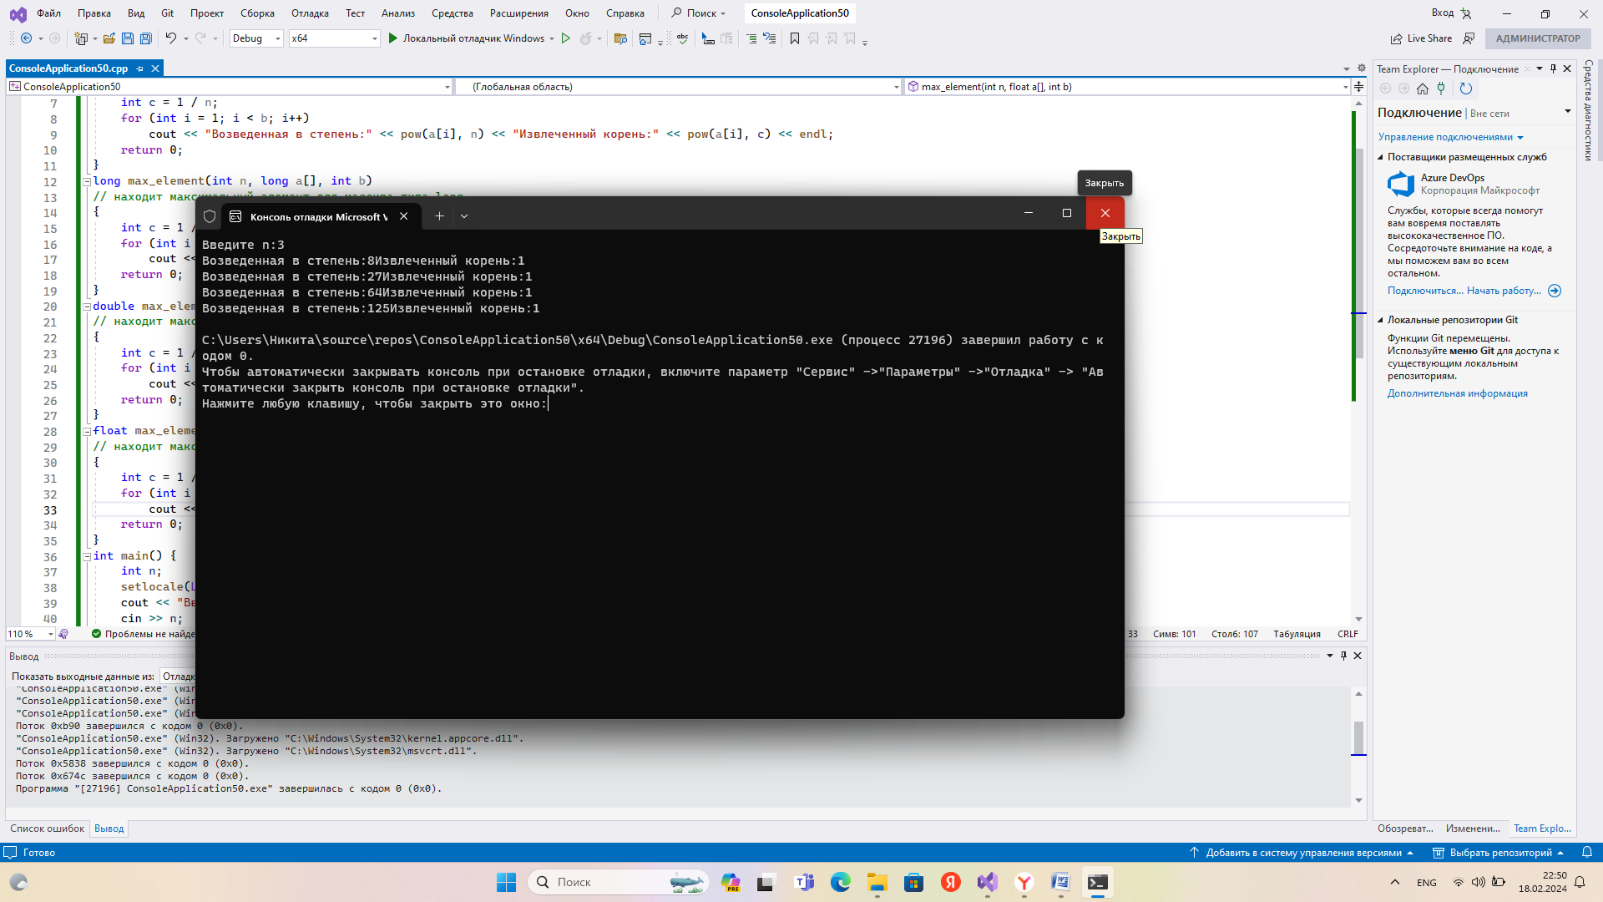 **Cкрины из гита:**

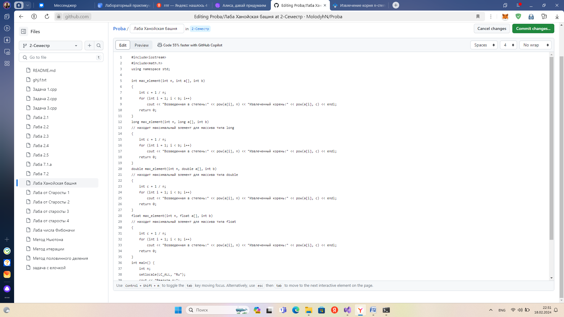

https://github.com/MolodyhN/Proba

**Вывод:** Задача была выполнена. Всё получилось.